**APÊNDICE II**

Ecomapa do Sr. A.G.

A.G.

Prof. de saúde

Amigos

Irmãos

Filhos

Esposa

Utentes do serviço

Trabalho/Ocupação

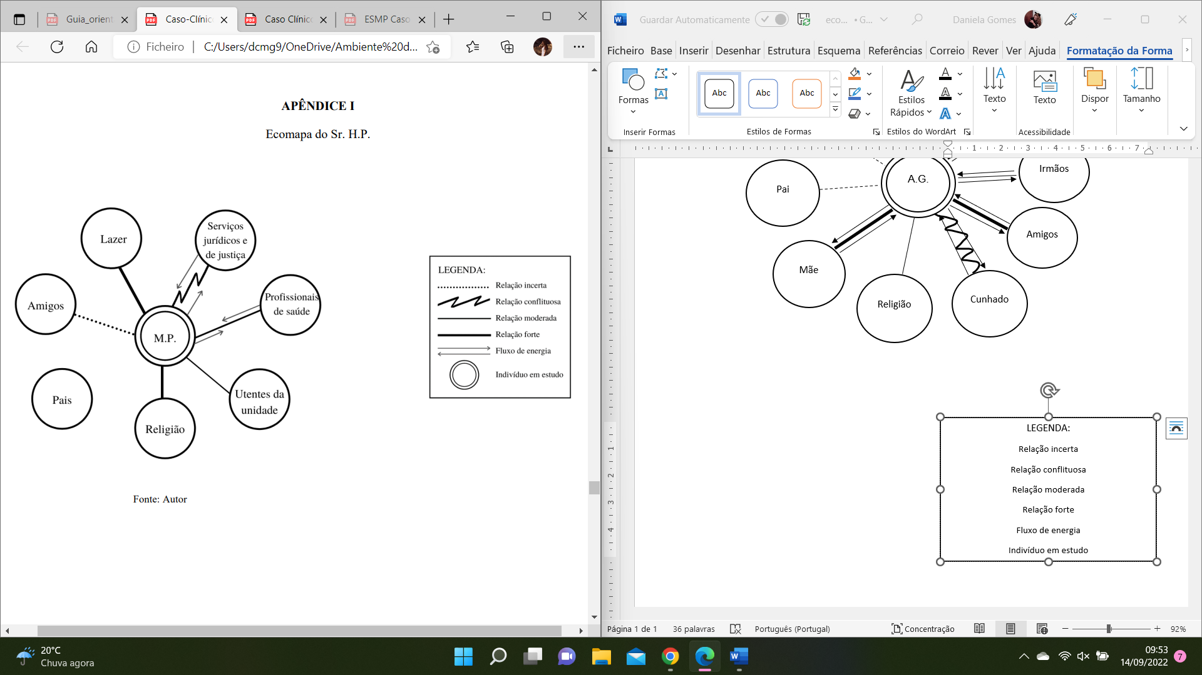

Pai



Mãe

Cunhado

Religião



Fonte: Autor